**Спецификация бизнес требований**

**Реализация плана счетов по Accounting Type в системе BARS GL. Ведение вспомогательных справочников для параметризации Accounting Type.**

**Проект ARS**

**АО «ЮниКредит Банк»**

**Автор: Ямалетдинова Л.А.**

11.08.2016, v3.0

Содержание

1 Общие положения 3

*1.1* *Назначение и цели документа* 3

*1.2* *Термины, определения и сокращения* 3

2 Необходимые справочники для ведения Плана счетов. 6

*2.1* *Справочник «Accounting Type» и дополнительные к нему.* 6

2.1.1 Общий вид. 6

2.1.2 Форма для ввода и редактирования. 7

*2.2* *Справочник «Счета 2-го порядка».* 7

2.2.1 Общий вид. 8

2.2.2 Форма для ввода и редактирования. 8

*2.3* *Справочник «Символы ОФР».* 9

2.3.1 Общий вид. 9

2.3.2 Форма для ввода. 9

*2.4* *Справочник «Типы собственности».* 9

2.4.1 Общий вид. 10

*2.5* *Справочник «Коды сроков».* 10

2.5.1 Общий вид. 10

*2.6* *Справочник «Источники сделок».* 11

2.6.1 Общий вид. 11

*2.7* *Справочник «Account code».* 11

2.7.1 Общий вид. 11

*2.8* *Справочник «План счетов по Accounting Type».* 12

2.8.1 Общий вид. 14

2.8.2 Форма для ввода. 15

# Общие положения

## *Назначение и цели документа*

Настоящий документ представляет собой бизнес требования по реализации внутреннего плана счетов, основанного на Accounting Type, а также по реализации и правилам ведения вспомогательных справочников в системе BARS GL.

В связи с выводом из промышленной эксплуатации АБС MIDAS возникает необходимость ведения аналитического учета на сущности AccType. При этом требуется реализовать корректный мэппинг существующего аналитического учета на паре ACOD+Seq (MIDAS) на AccType (BARS GL).

Целью данного документа является разработка в BARS GL решения, предназначенного для корректного ведения плана счетов для нужд Банка.

## *Термины, определения и сокращения*

| **Понятие (термин)** | **Сокращение** | **Определение/Расшифровка** |
| --- | --- | --- |
| **Общие понятия** | | |
| ***Банк*** | **Банк, UCB** | АО ЮниКредит Банк |
| ***АБС*** |  | Автоматизированная Банковская Система, выполняющая ряд функций по учету внутрибанковской деятельности. |
| ***Account code*** | **ACOD** | 4х-значный код счета в формате системы MIDAS |
| ***Sequence*** | **Seq или SQ** | 2х-значный порядковый номер лицевого счета MIDAS |
| ***Accounting Type*** | **AccType** | Синтетический счет нового внутреннего плана счетов Банка |
| ***Счет MIDAS (внутренний счет MIDAS)*** |  | 18-чный лицевой счет, открытый в системе MIDAS, в формате CNUM CCY ACOD SQ BRH, где:  CNUM - номер клиента (6 знаков)  CCY – валюта счета (3 знака)  ACOD – Account code (4 знака)  SQ – sequence счета (2 знака)  BRH – отделение/доп. офис/филиал, в котором открыт лицевой счет (3 знака) |
| ***Счет MIDAS в***  ***BARS GL*** |  | 20-чный лицевой счет, открытый в системе MIDAS, в формате 00 CNUM CCY ACOD SQ BRH, где:  CNUM - номер клиента (8 знаков)  CCY – валюта счета (3 знака)  ACOD – Account code (4 знака)  SQ – sequence счета (2 знака)  BRH – отделение/доп. офис/филиал, в котором открыт лицевой счет (3 знака) |
| ***Тип собственности*** | **ТС** | 3х-чный код, атрибут клиента, определяющий его форму собственности согласно настроечному справочнику MIDAS. |
| ***Символ ОФР*** |  | 5и-значный символ счета дохода/расхода, определяющий характер операции в соответствии с Отчетом о финансовых результатах (форма отчетности 0409102) |
| **Системы** | | |
| ***MIDAS*** | **MIDAS** | Текущая АБС, выполняющая ряд функций, в том числе, связанных с процессингом сделок (Dealing Module), формированием и хранением бухгалтерских проводок, выполнением общих учетных процедур (GL).  В текущей (AS-IS) архитектуре Банка система MIDAS является ключевой системой для продуктов, предназначенных для юридических лиц. |
| ***Accounting Engine*** | **AE** | Разрабатываемая система, предназначенная для трансформации событий продуктовых систем в бухгалтерский учет в BARS GL. |
| ***BARS GL*** |  | Главная книга Банка по РСБУ, включающая в себя ведение плана счетов по 385-П и 446-П. Основные функции Главной Книги:   * Регистрация новых лицевых счетов; * Регистрация проводок; * Выполнение глобальных учетных процедур; * Хранение информации об оборотах и остатках по лицевым и синтетическим счетам. |
| ***FlexCube v.12*** | **FC12** | Разрабатываемая в рамках программы CBT автоматизированная банковская система, предназначенная для ведения оперативного учета и процессинга операций по кредитованию юридических лиц и ИП, депозитам организаций малого и среднего бизнеса и расчетным счетам юридических лиц и ИП. |
| ***FCC 6.3 (Flex)*** | **FCC** | АБС FlexCube, предназначенная для ведения оперативного учета и процессинга операций физических лиц. |
| ***Data Warehouse*** | **DWH** | Разрабатываемое хранилище данных, в котором будет собираться и храниться информация из различных систем Банка. |

# Необходимые справочники для ведения Плана счетов.

Все справочники должны иметь возможность выгрузки в Excel.

Должна быть проверка на дублирование значений в справочниках.

В формах ввода необходимо сделать возможность выбора из выпадающего списка (в том числе нескольких значений) и подтягивание параметров при вводе вручную.

## *Справочник «Accounting Type» и дополнительные к нему.*

Требуется реализовать справочник Accounting Type с иерархической структурой хранения кодов: при выборе определенного Раздела подставлять Продукты, введенные только для него и далее также для Подпродуктов и Модификаторов..

|  |  |  |
| --- | --- | --- |
| **Атрибут** | **Алгоритм заполнения** | **Тип заполнения** |
| Раздел | Указывается 3-чное значение Раздела (цифровое) | Сотрудником ДБУиО через интерфейс справочника «Разделы» |
| Продукт | Указывается 2-чное значение Продукта (цифровое) | Сотрудником ДБУиО через интерфейс справочника «Продукты» |
| Подпродукт | Указывается 2-чное значение Подпродукта (цифровое) | Сотрудником ДБУиО через интерфейс справочника «Подпродукты» |
| Модификатор | Указывается 2-чное значение Модификатора (цифровое) | Сотрудником ДБУиО через интерфейс справочника «Accounting Type» |
| Accounting Type | Указывается 9-чное значение Accounting Type (цифровое) | Сотрудником ДБУиО через интерфейс справочника «Accounting Type» |
| Наименование | Указывается наименование Accounting Type (текст) | Сотрудником ДБУиО через интерфейс справочника «Accounting Type» |

В соответствующие поля справочника «Accounting Type» должны подставляться значения из отдельных справочников «Разделы», «Продукты», «Подпродукты».

При этом они должны содержать следующие поля:

* справочник «Разделы» содержит поля «Раздел» и «Наименование раздела»,
* справочник «Продукты» содержит поля «Раздел», «Продукт» и «Наименование продукта»,
* справочник «Подпродукты» содержит поля «Раздел», «Продукт», «Подпродукт» и «Наименование подпродукта».
* Модификатор вводится и сохраняется в форме ввода непосредственно Accounting Type. Название Модификатора сохраняется в???

### Общий вид.

Нужно сделать как развернутый общий вид отчета:

|  |  |  |  |  |  |
| --- | --- | --- | --- | --- | --- |
| Раздел | Продукт | Подпродукт | Модификатор | **Acc. Type** | **Название счета Accounting Type** |
| 502 | 01 | 01 | 01 | 502010101 | Излишки, выявленные при инкассации банкоматов «Cash-Out» |
| 502 | 01 | 02 | 02 | 502010202 | Излишки, выявленные при инкассации банкоматов «Cash-In» |

Так и фильтрацию (отключение) расшифровки Раздел-Продукт-Подпродукт-Модификатор у Accounting Type:

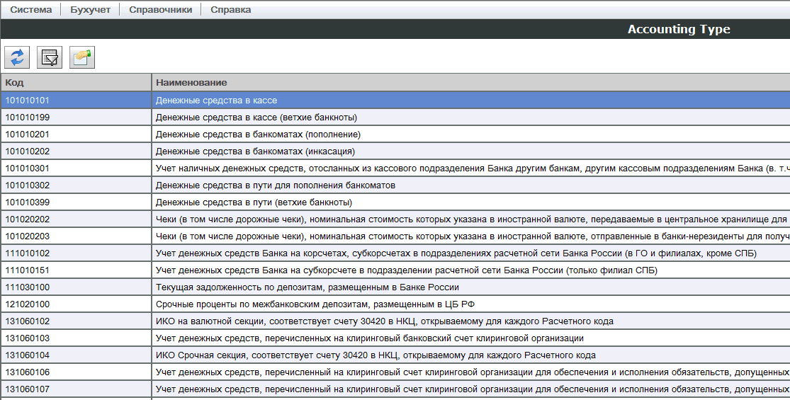

Справочники «Разделы», «Продукты», «Подпродукты» и «Accounting Type» должны быть доступны пользователю для ввода/редактирования/удаления с обязательной проверкой на уже введенные атрибуты (продукты, подпродукты, AccType, счета).

### Форма для ввода и редактирования.



## *Справочник «Счета 2-го порядка».*

Требуется реализовать справочник:

|  |  |  |
| --- | --- | --- |
| **Атрибут** | **Алгоритм заполнения** | **Тип заполнения** |
| Номер счета 1-го порядка | Указывается 3-чное значение счета 1-го порядка (цифровое) | Сотрудником ДБУиО через интерфейс |
| Номер счета 2-го порядка | Указывается 5-чное значение счета 2-го порядка (цифровое) | Сотрудником ДБУиО через интерфейс |
| Наименование | Указывается наименование Счета 2-го порядка (текст) | Сотрудником ДБУиО через интерфейс |
| Признак счета | Указывается признак активный (А)/пассивный (П) | Сотрудником ДБУиО через интерфейс |

### Общий вид.

Справочник должен быть представлен в формате, который установлен в Положении БР № 385-П и должен соответствовать Рабочему плану счетов Банка.

|  |  |  |  |
| --- | --- | --- | --- |
| ***Номер счета 1 порядка*** | ***Номер счета 2 порядка*** | ***Наименование разделов и счетов баланса*** | ***Признак счета*** |
|
| 1 | 2 | 3 | 4 |
|  |  | **РАЗДЕЛ 1** |  |
|  |  | **КАПИТАЛ** |  |
| **102** |  | **Уставный капитал кредитных организаций** |  |
|  | 10207 | Уставный капитал кредитных организаций, созданных в форме акционерного общества | П |
| **105** |  | **Собственные доли уставного капитала (акции), выкупленные кредитной** |  |
| **организацией** |
|  | 10501 | Собственные акции, выкупленные у акционеров | А |
| **106** |  | **Добавочный капитал** |  |
|  | 10601 | Прирост стоимости основных средств при переоценке | П |
|  | 10602 | Эмиссионный доход | П |
|  | 10603 | Положительная переоценка ценных бумаг, имеющихся в наличии для продажи | П |

### Форма для ввода и редактирования.

При возникновении необходимости изменять справочник по указаниям из ЦБ (на добавление нового раздела или счета, изменения активности-пассивности счета и т.д.), эти функции должны выполнять сотрудники ДБУиО.



## *Справочник «Символы ОФР».*

Требуется реализовать справочник:

|  |  |  |
| --- | --- | --- |
| **Атрибут** | **Алгоритм заполнения** | **Тип заполнения** |
| Часть |  | Сотрудником ДБУиО через интерфейс |
| Раздел |  | Сотрудником ДБУиО через интерфейс |
| Статья | Указывается 5-чное значение символа ОФР (символьное) | Сотрудником ДБУиО через интерфейс |
| Наименование | Указывается наименование Символа ОФР (текст) | Сотрудником ДБУиО через интерфейс |

### Общий вид.

|  |  |  |  |
| --- | --- | --- | --- |
| **Часть** | **Раздел** | **Статья** | **Наименование** |
|  |  |  |  |

### Форма для ввода.

При возникновении необходимости изменять справочник по указаниям из ЦБ, эти функции должны выполнять сотрудники ДБУиО.



## *Справочник «Типы собственности».*

|  |  |  |
| --- | --- | --- |
| **Атрибут** | **Алгоритм заполнения** | **Тип заполнения** |
| Код | Указывается 3-чное значение Кода типа собственности (цифровое) | Загружается из RDM или DWH |
| Наименование | Указывается наименование Кода типа собственности (текст) | Загружается из RDM или DWH |

### Общий вид.

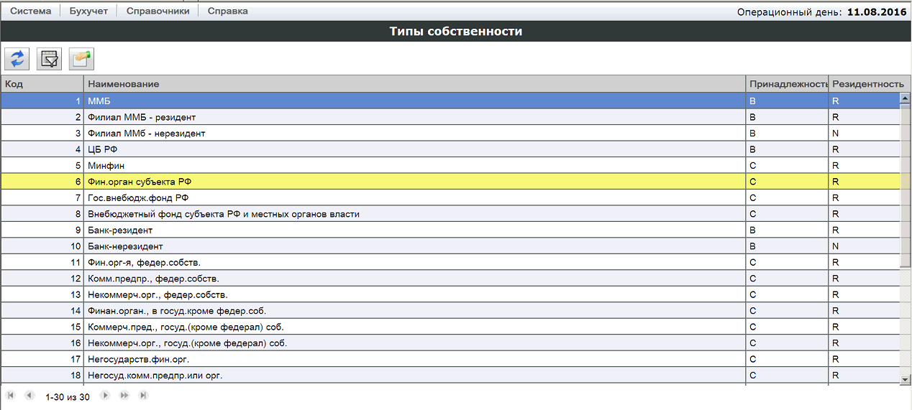

## *Справочник «Коды сроков».*

|  |  |  |
| --- | --- | --- |
| **Атрибут** | **Алгоритм заполнения** | **Тип заполнения** |
| Код срока | Указывается 2-чное значение Кода срока (символьное) | Сотрудником ДИТ по заявке ДБУиО |
| Наименование | Указывается наименование Кода срока (текст) | Сотрудником ДИТ по заявке ДБУиО |

### Общий вид.

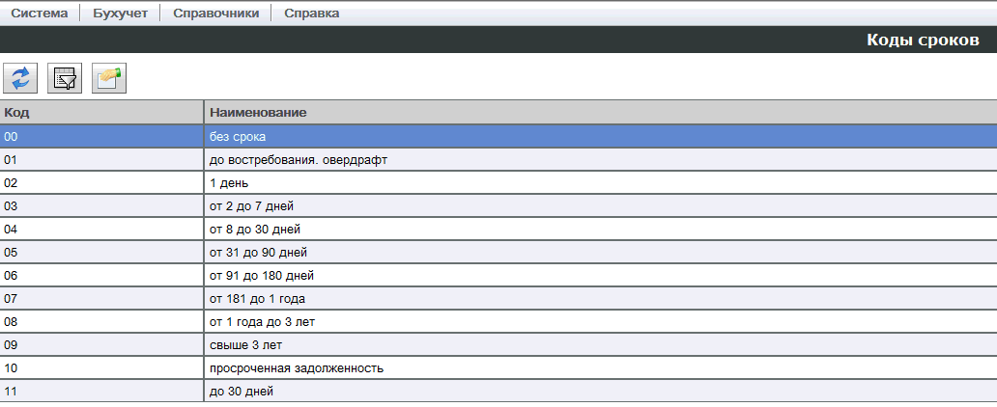

## *Справочник «Источники сделок».*

|  |  |  |
| --- | --- | --- |
| **Атрибут** | **Алгоритм заполнения** | **Тип заполнения** |
| Код | Указывается значение Кода источника сделок (символьное) | Сотрудником ДИТ по заявке ДБУиО |
| Краткий код | Указывается 3-чное краткое значение Кода источника сделок (символьное) | Сотрудником ДИТ по заявке ДБУиО |
| Наименование | Указывается наименование Кода источника сделок (текст) | Сотрудником ДИТ по заявке ДБУиО |

### Общий вид.

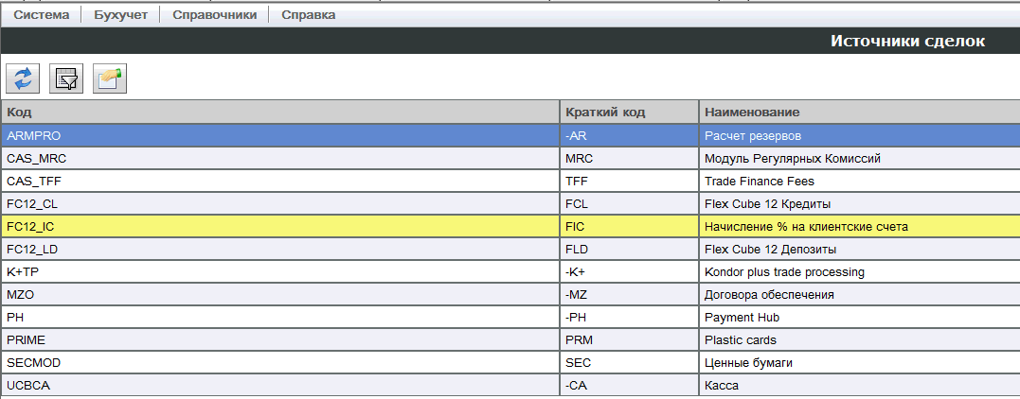

## *Справочник «Account code».*

Требуется реализовать справочник:

|  |  |  |
| --- | --- | --- |
| **Атрибут** | **Алгоритм заполнения** | **Тип заполнения** |
| ACOD | Указывается значение ACOD (цифровое) | Сотрудником ДБУиО через интерфейс |
| Наименование | Указывается наименование ACOD (текст) | Сотрудником ДБУиО через интерфейс |

### Общий вид.

|  |  |
| --- | --- |
| **ACOD** | **Наименование** |
|  |  |
|  |  |

При возникновении необходимости добавлять новые ACOD, эти функции должны выполнять сотрудники ДБУиО. Необходимо реализовать форму ввода с проверкой на уже существующее значение ACOD.

## *Справочник «План счетов по Accounting Type».*

|  |  |  |  |
| --- | --- | --- | --- |
| **Атрибут** | **Алгоритм заполнения** | **Тип заполнения** | **Комментарий** |
| Accounting Type | Указывается 9-чное значение Accounting Type (цифровое) | Заполняется сотрудником ДБУиО из справочника «Accounting Type» | Обязательное поле |
| Тип собственности | Указывается 3-чное значение кода типа собственности (цифровое) | Заполняется сотрудником ДБУиО из справочника «Типы собственности» | Обязательное поле |
| Код срока | Указывается 2-чное значение Кода срока (символьное) | Заполняется сотрудником ДБУиО из справочника «Коды сроков» | Обязательное поле |
| Б/счет 2-го порядка | Указывается 5-чное значение счета 2-го порядка (цифровое) | Заполняется сотрудником ДБУиО из справочника «Счета 2-го порядка» | Обязательное поле |
| Символ ОФР | Указывается 5-чное значение символа доходов/расходов (символьное) | Заполняется сотрудником ДБУиО из справочника «Символы ОФР» | Обязательное поле только для счетов 706/707 |
| Источник сделки | Указывается значение Кода источника сделок (символьное) | Заполняется сотрудником ДБУиО из справочника «Источники сделок» |  |
| ACOD | Указывается 4-чное значение Account code из MIDAS (цифровое) | Заполняется сотрудником ДБУиО из справочника «Account code» |  |
| SQ | Указывается 2-чное значение Sequence из MIDAS (цифровое) | Вводится вручную сотрудником ДБУиО при вводе/редактировании | Проверяется дублирование при сохранении |
| Дата начала | Указывается дата начала действия счета | Вводится сотрудником ДБУиО | По умолчанию заполняется днем ввода счета |
| Дата окончания | Указывается дата начала действия счета | Вводится сотрудником ДБУиО | По умолчанию пусто. Заполняется при закрытии счета. |
| Наименование  Accounting Type | Указывается наименование Accounting Type (текст) | Подставляется из справочника Accounting Type согласно выбранному Accounting Type |  |

Нужно дать пользователям возможность вводить, редактировать и удалять записи: корректировать поля, удалять ошибочные записи, закрывать. При этом обязательно должна быть проверка на счета, привязанные к данному AccType.

### Общий вид.

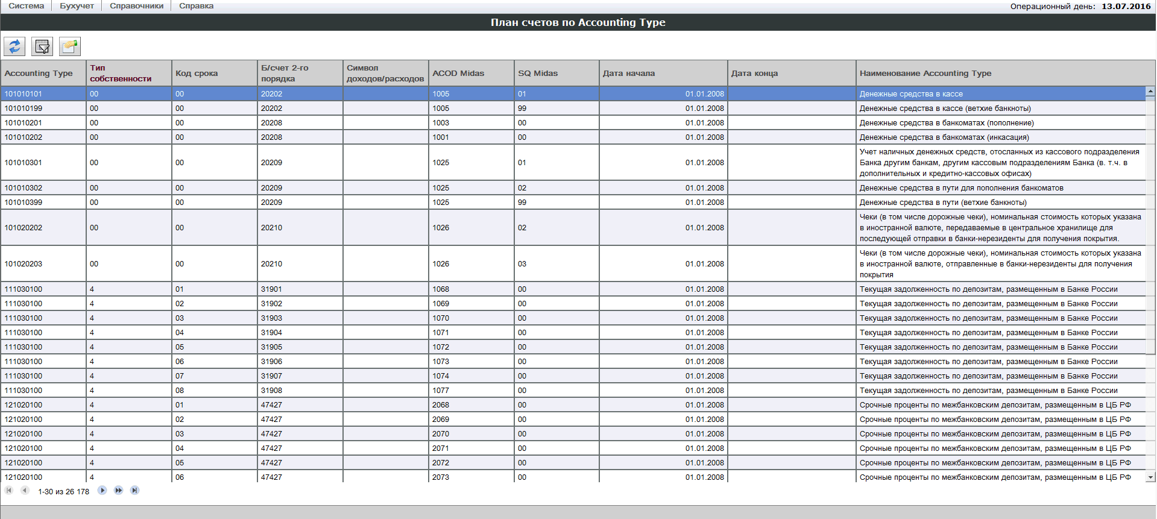

### Форма для ввода.

